Vylučování
1) Do obdélníků doplň názvy částí vylučovací soustavy člověka:
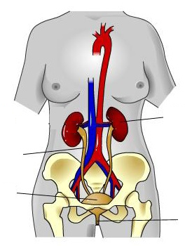

2) Označ (obarvi, zvýrazni) pravdivá tvrzení:
- Ledvinové tělísko se nazývá neuron.
- U člověka se denně vytvoří asi 1,5 litru definitivní moči.
- U mužů slouží močová trubice i jako pohlavní vývod.
- Člověk potřebuje k životu dvě plně funkční ledviny, pokud jedna z nich nefunguje, člověk umírá.

3) Podtrhni látky, které jsou (za normálního stavu člověka) obsaženy v definitivní moči:
voda, krev, sůl, cukr, močovina, kamínky

4) Co je to dialýza?

5) Zamysli se. Dodržuješ správně pitný režim? Kolik vody by měl člověk za 1 den přijmout?
a) 1 litr b) 2 litry c) 3 litry d) 4 litry

